深圳市职业学校学习考察报告
山东省潍坊商业学校 李宇晴

根据上级要求和学校工作安排， 魏延胜、郑金萍、李宇晴三位老师随教育局深圳对标学习考察团于10月31日至11月2日考察了深圳市宝安职业技术学校、深圳市第二职业技术学校和深圳市华强职业技术学校三所学校，全面了解了三所学校基础能力建设、专业建设、校企合作、学校基础管理及校园文化建设等方面的情况，感觉有很多方面值得我们学校学习借鉴，现将学习考察情况汇报如下。
一、三所学校基本情况
我们考察的三所学校均为国家中职改革发展示范校，设施设备一流，办学水平较高。
（一）深圳市宝安职业技术学校基本情况
深圳市宝安职业技术学校为宝安区属公办中职学校，先后合并宝安中专、职高、成人中专、电大等学校，占地面积12.5万平方米，建筑面积11.1万平方米，现有全日制在校生4000人，教职工385人，为首批国家中职改革发展示范学校。
学校开设会计、会计电算化、物流服务与管理、计算机网络技术、软件与信息服务、数控技术应用、模具制造技术、汽车运用与维修、计算机动漫与游戏制作、服装设计与工艺等10个专业，均与高职院校开展中高职衔接“三二分段”自主招生。
学校现有专任教师281人，其中，高级教师59人，中级教师（含讲师）90人；“双师型”教师196人；设施设备先进，生均实训、实习场所面积为2.8平方米，建成国家级数控技术应用专业实训基地1个。
学校重视校企合作，建设高新奇科技、怡丰汽修、三叶精密机械公司等“企业校区”8个，实训实习基地86个。引进企业驻校6个，涵盖财务、信息、机电等专业。
学生参加全国职业院校技能大赛，累计荣获奖项156个，其中一等奖37个，二等奖57个，三等奖63个，服装设计与工艺专业学生连续8年蝉联国赛一等奖。
（二）深圳市第二职业技术学校基本情况
深圳市第二职业技术学校为深圳市属中职学校，占地面积12万平方米，建筑面积10万平方米，总投资超6亿元，是深圳建市以来投资规模最高、校园面积最大的中职学校。2013年成为第三批国家示范校建设单位。2011年被教育部指定为全国首批内地新疆中职班承办学校。
全日制在校生3545人，教职工275人，其中专任教师207人，高级教师、高级技师55人，兼职教师6人。设有计算机应用、会计、电子商务等9个专业。学校建有8个市级校外公共实训基地。
学校重视对学生技能证书的要求，毕业生双证率达到94%以上。
（三）深圳市福田区华强职业技术学校基本情况
深圳市福田区华强职业技术学校是福田区属公办职业高中，2012年成为第一批国家示范校，2016年被国际环境教育基金会评为“国际生态学校”。设有计算机应用、计算机网络技术、金融事务、物流管理等13个专业。学校拥有5个校区，学校总占地面积为69710平方米（其中校本部占地23516平方米），建筑面积55266平方米。现有在校生3410人，教职工258人，专任教师201人。
该校设有国际部，与新加坡等国家有较密切的合作办学项目。
三所学校重要数据与我校对比
项目 | 潍坊商校 | 宝安职校 | 深圳二职校 | 华强职校
办学层次 | 3年制中职  5年制高职  3+4本科 | 3年制中职  5年制高职 | 3年制中职  5年制高职 | 3年制中职  5年制高职
占地面积 | 280亩 | 187亩 | 180亩 | 104.5亩
建筑面积 | 86059.42 | 119821.85 | 98295.2 | 55266
全日制在校生数 | 5000 | 4057 | 3545 | 3410
实训设备总值 | 5500万元 |  | 5438.11万元
校外实训基地 | 26个 | 7(企业校区)+38 | 9 | 28
百名学生配教学用计算机 | 25台 | 55.88 |  | 36.6
专业个数 | 16 | 11 | 9 | 13
注：表中缺失单元格为未获得准确数据的项目
二、重点考察内容
（一）学校基础办学条件
深圳市重视职业教育，共有27所职业院校，其中高职3所，在校生4.4万人，中职24所，在校生7.5万人。其发展定位是建设国际一流职业教育。深圳市在职业教育办学投入上力度大，高职生均经费1.9万元，中职生均经费1.7万元，各区财政还有各类专项经费补贴，如宝安区按照10%比例配套中职生均，达到1.87万元/人。学校的基础办学条件普遍都达到较高水平。
深圳市中等职业学校（不含技工学校）教学仪器设备值2016-2017 学年46357 万元，生均1.19 万元。纸质图书1116840册，生均29.6 册。校园内食堂、宿舍、体育场所、活动场所等配置齐全、标准高。如宝安职校的教学大楼，国家级数控实训车间、10座学生宿舍楼；二职的汽修实训室、动漫、摄影棚、录制室等，仅信息技术部一个专业部实训设备总值达2300万元，还有深圳最大的建筑面积2600平米的校内图书馆。

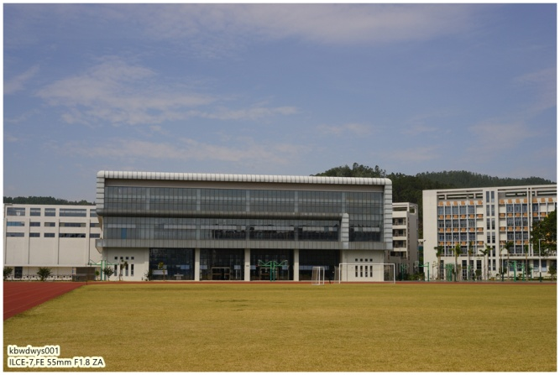
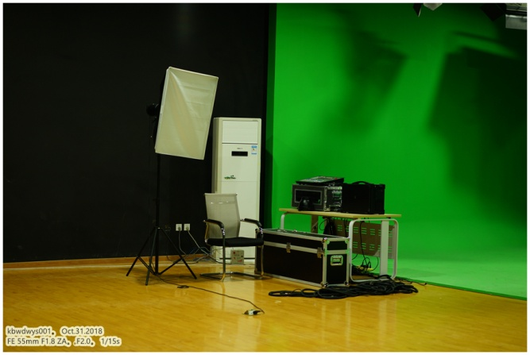
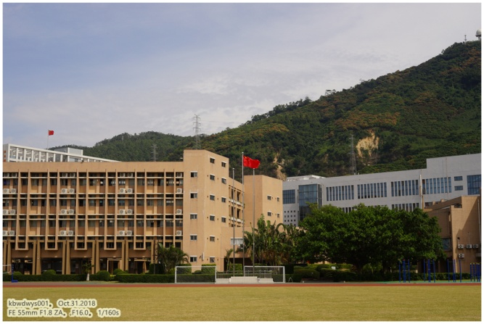
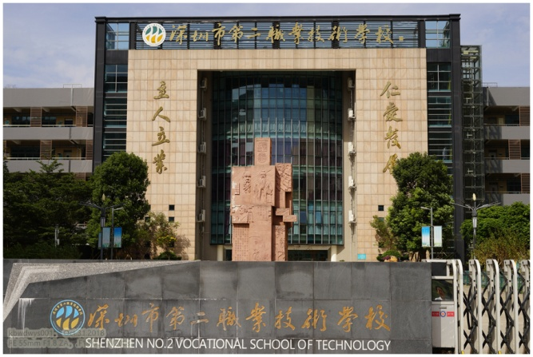
图为宝安教学楼、二职学校正门
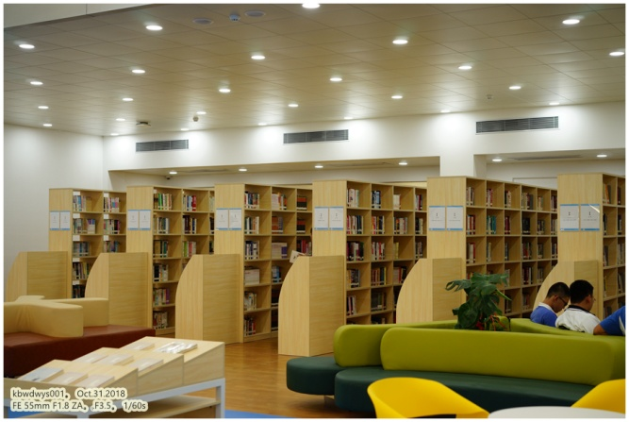
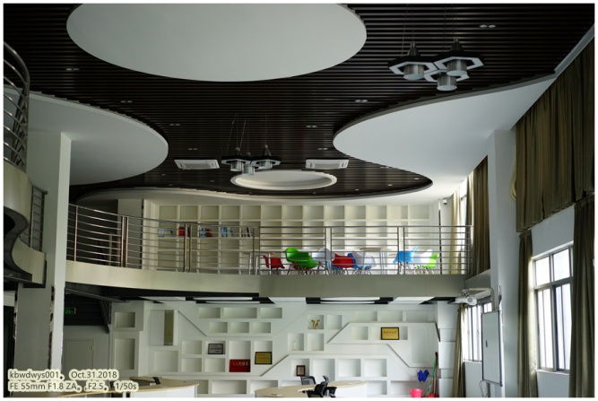
图为二职影视制作实训室摄影棚、宝安职校体育馆
图为二职电子商务实训室、图书馆

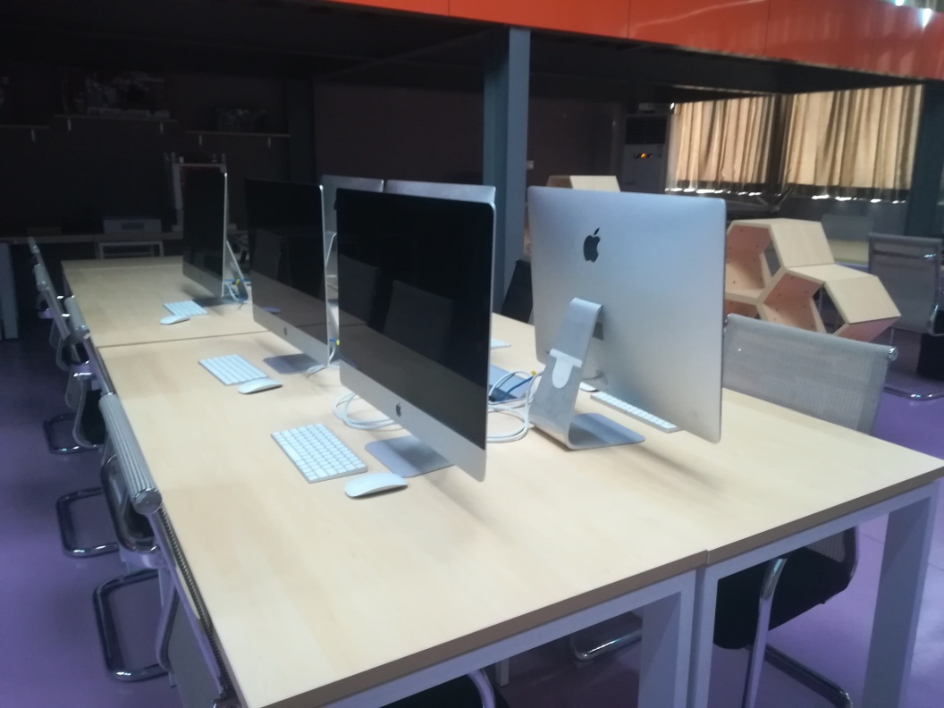
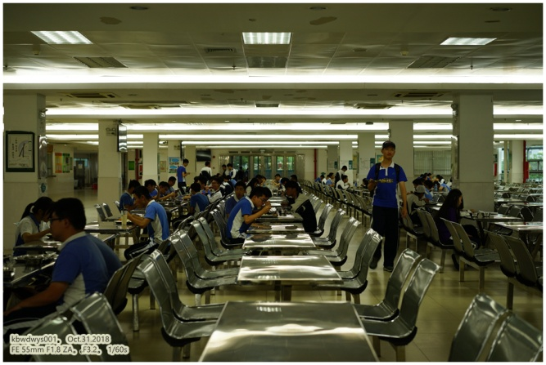
图为二职学生食堂和动漫设计实训室
（二）学校基础管理
1.基本管理架构
三所学校均实行“校部二级”管理，严格按照上级部门三定方案执行，学校自主权相对较小。以宝安职校为例，行政部下设办公室（党委办）、学生处、教学处、总务处、培训就业处、国际交流中心、财务处、新校筹建办，其中招生就业工作统筹在学生处职能范围内，没有单设招生处。各处室负责人级别同各专业部副职。5个专业部设1正2副，分别设综合办公室、教学、学管。专业部副职不占职数，不在教育局备案，但待遇不受影响。见下图
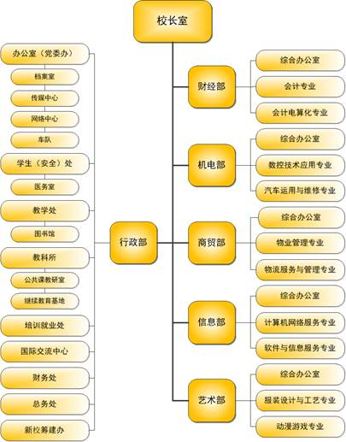
宝安职业技术学校管理架构图
第二职业技术学校为深圳市教育局直属学校，也是按照上级人社部门三定方案执行，设三处一室（办公室、学生处、教务处、总务处）为正科级，各专业部（新疆部、电子商务部、会计部、汽车部、教育与国际部、信息技术部6个部）为副科级。见下图
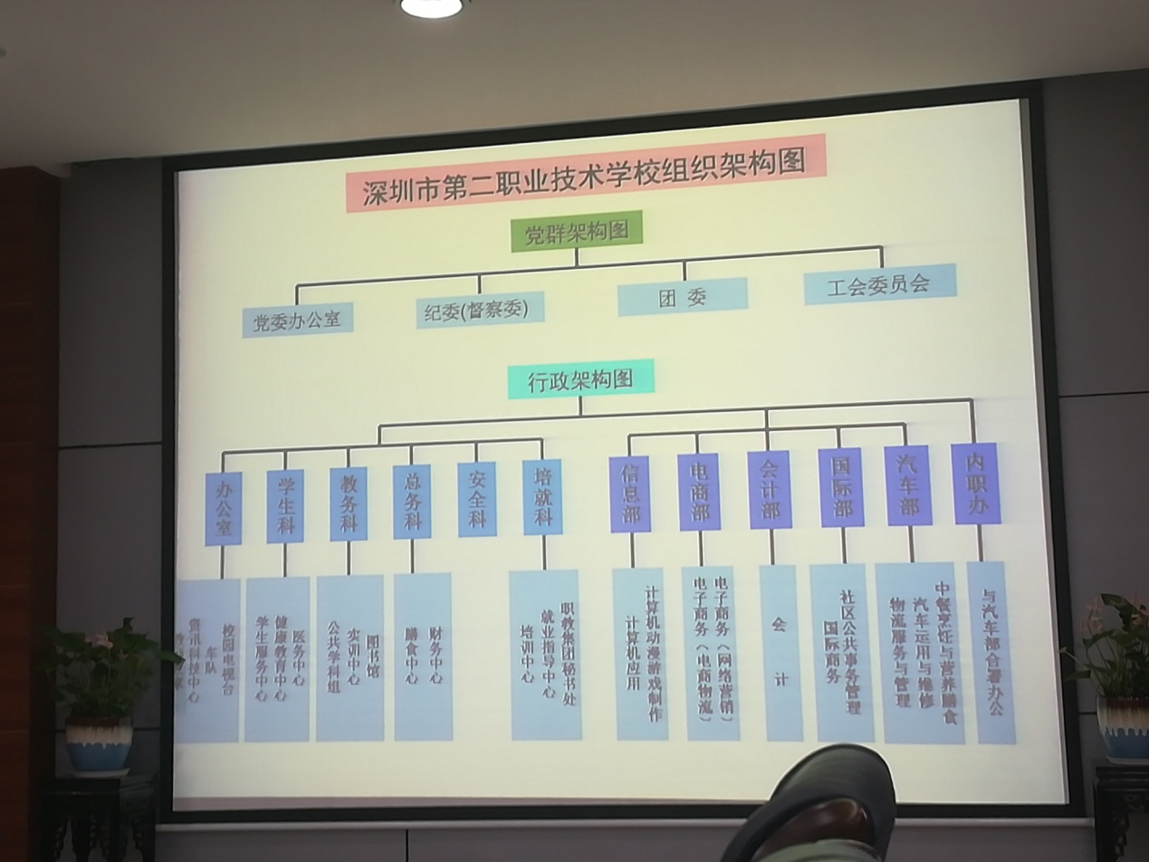
华强职业技术学校管理架构为四处一室（学生、教学、总务、教科所、办公室），各专业部统筹该专业的教学、学生和教师管理，其负责人级别相当于四处一室的副主任。
总结以上三所学校管理架构，其共同点即严格按照上级三定方案执行没有太大变动，且尚保留行政级别，招生就业工作都设在学生处，各专业部有较大的自主权，招生、专业调整、学生管理等以部为主，行政部门以服务为主，系部权限大，类似于大学的二级学院管理架构；其不同点是三所学校分属不同的管理部门，其三定方案各有不同，行政部与专业部之间级别关系各有不同。
2.师资队伍建设与绩效考核
规模与结构。从总数上来看，三所对标学校师生比基本达到教育部对中职学校的标准要求。
项目 | 宝安 | 二职 | 华强 | 我校
教职工数 | 354 | 275 | 258 | 375
专任教师 | 280 | 207 | 201 | 175
学生数 | 4057 | 3545 | 3410 | 4909
师生比 | 1:14.49 | 1:17.13 | 1:16.97 | 1：28.05
根据调研了解到，深圳市建立并落实了学校编制动态调整机制。一是落实公办学校教师编制，及时根据学校办学规模进行核编；二是建立灵活有效的教师聘用制度，实行校长负责制和聘任制，推行教职工全员聘用制和岗位管理制度；三是建立专职与兼职教师相结合的用人制度。
在访谈中了解到，三所学校人员结构一般分为正编、临聘、兼职三类，且都是财政在核编后，按照核编数拨款，目前宝安、二职均未满编，空编由临聘老师（同我校合同制老师）作为灵活编制老师管理，临聘教师财政规定最低工资为10594元，含五险一金。其他非正编人员通过购买服务解决，财政按照一个学生2200元的标准拨付购买服务经费。
名师工作室。深圳市实施的“职业院校教育科研专家工作室”项目，很好地促进名师的成长和培养。如二职的高强老师、华强的周跃南校长等都是市级教育科研专家工作室主持人，他们的工作室设备配备精良，有独立的工作和教学空间，也有较为完善的工作室运行机制。见图
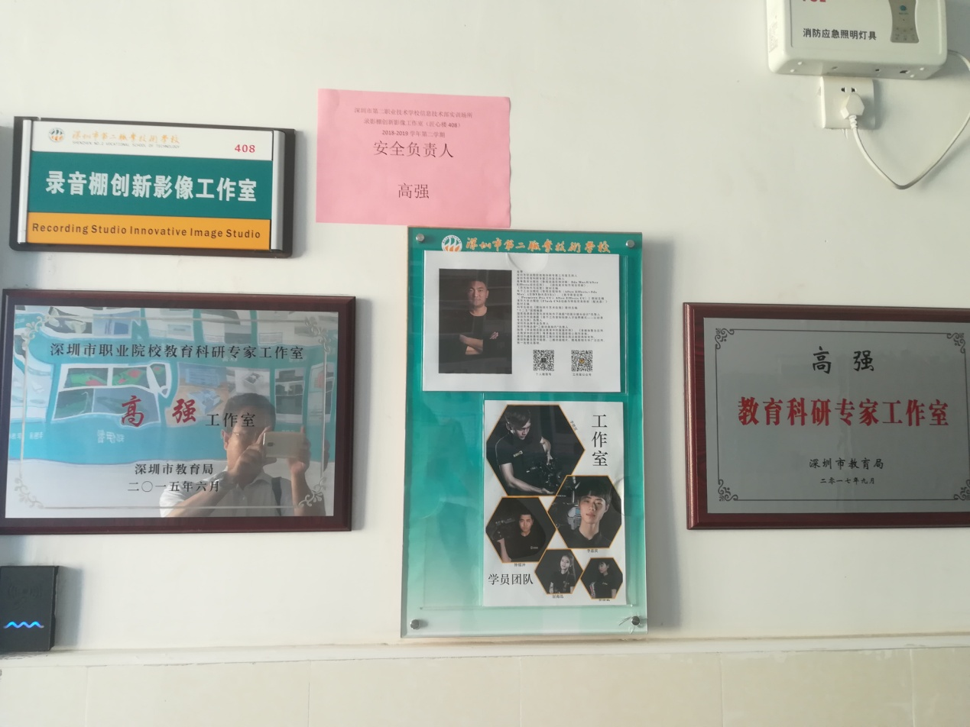
图为二职高强工作室外挂牌
班主任管理。据了解，三所学校班主任管理均与职称挂钩。班主任津贴市级统一900元，宝安区财政另补贴1000元/人，为1900元。
绩效管理。三所学校对校内教职工的绩效考核由两部分组成，一是上级对学校和教职工的年度绩效考核，约8-9万每年，二是绩效工资。三所学校情况略有区别，宝安职校是教职工工资的30%作为绩效工资，绩效平均2100元，上课少的拿到的就少。二职是将工资的20%拿来做绩效，约有60%的人能够拿回绩效，其他单纯上课没有其他兼职的（如担任班主任、辅导技能大赛、社团辅导老师等）拿不回。
3.信息化管理
信息化在深圳这个以信息技术、新兴产业为主导产业之一的城市是不可或缺的。三所学校中，信息化和数字校园建设各有侧重。宝安职校自主研发了“云校通”系统，在全校推广使用，现已开通包括课程管理、作业管理、学分制管理、宿舍管理、职业素养量化、教师业务管理、学生就业服务、OA板块、后勤报修等33个模块，并利用微信端，实现移动办公。在中国计算机协会职业教育专业委员会软件评审中，“云校通”软件荣获一等奖。该软件能够实现对学生上课情况的实时监控，且与家长互联。在其数控实训车间，也可以看到信息化在实训室管理中的重要作用，数控实训的物料、耗材在仓库中实现信息化管理，能够对库存状况、物料去向、材料消耗、成本产出等信息进行远程管理与跟踪，实现精准控制实训成本。
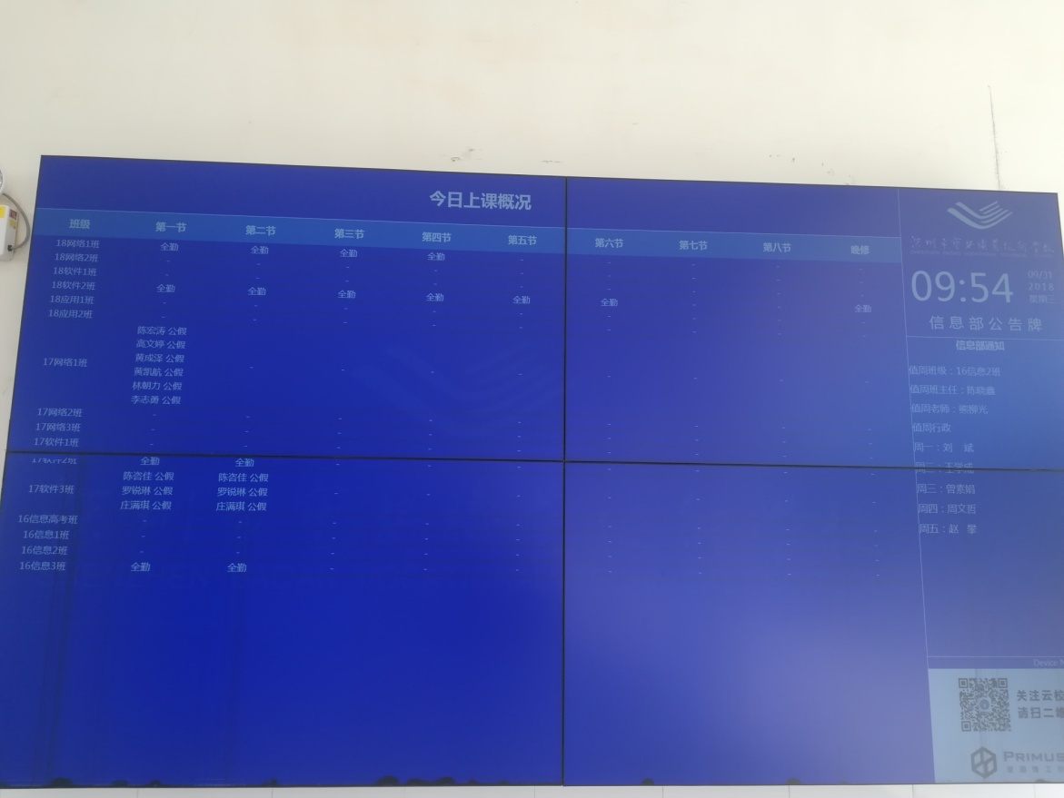
图为宝安职校云校通校内户外显示大屏
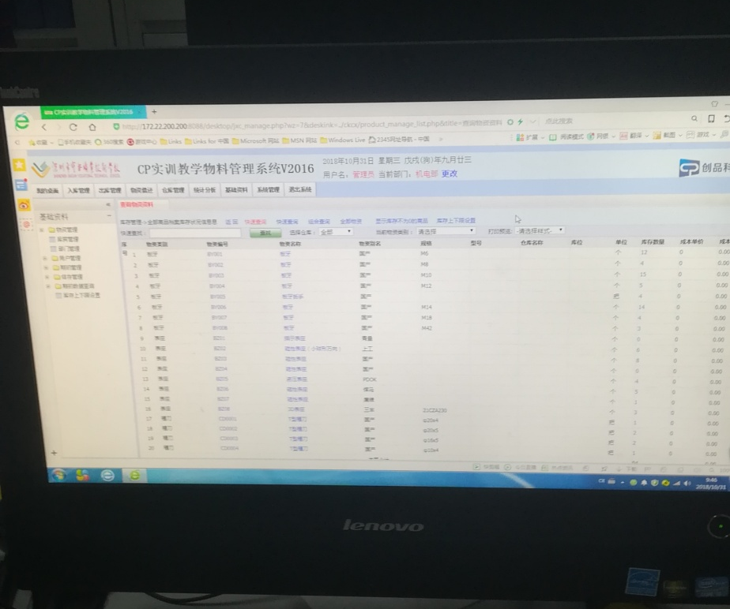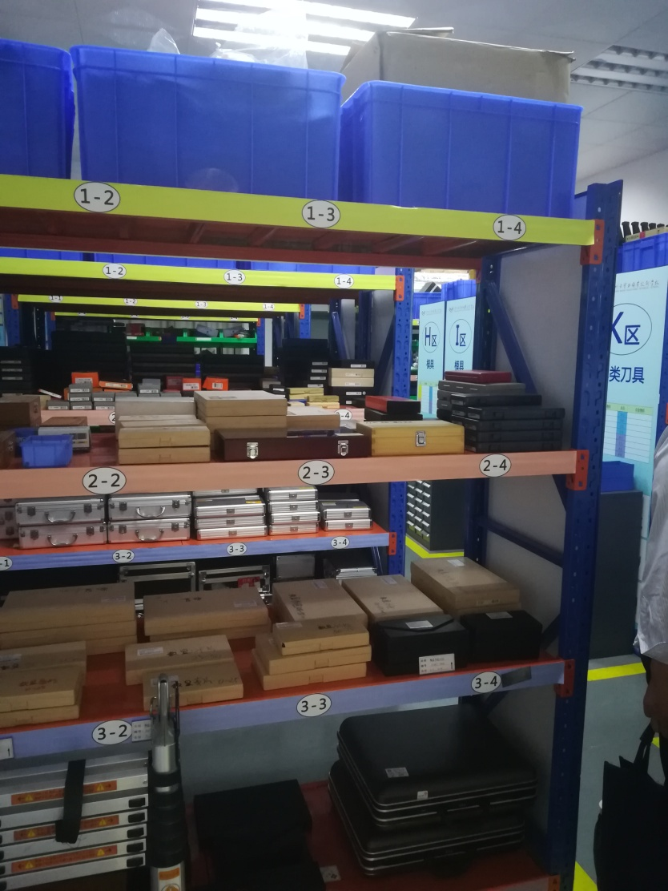
上图为宝安职校整齐有序的数控库房和所使用的cp实训教学物料管理系统
第二职业学校在实训教学中充分利用信息化，在汽车维修教学中，将教师授课操作画面上传大屏，学生能够及时观察细节，提高课堂效率。
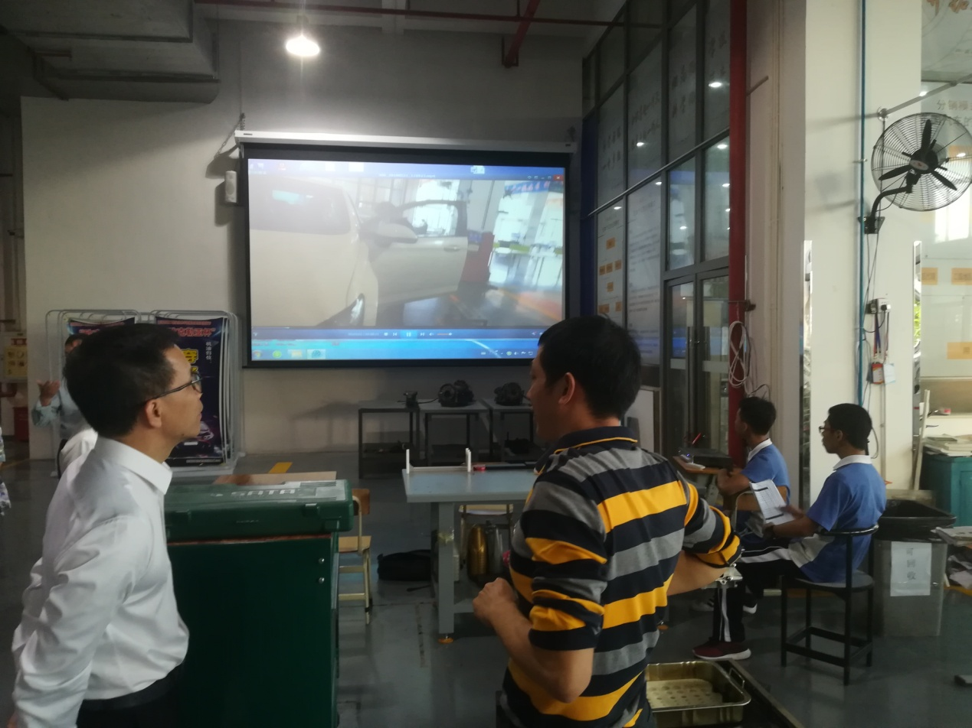
（三）专业建设
通过四校专业开设情况对比（我校以16个中专专业为分析对象），四所学校的专业数量设置合理，专业群明显，与学校办学规模相适应，办学特色突出。对比潍坊市中职专业设置中存在的重复性高、部分学校专业设置追求大而全、老旧专业淘汰慢等问题，深圳市中职学校在控制和调整专业上做得比较好。
三所对标学校结合深圳市的区域特点（无农村、无农民城市），其专业基本都是面向第二、第三产业开设，且在信息技术类专业的方向细分、实训室建设、设施设备、师资队伍、技能大赛等方面都做得比较细致，投入也较大。
宝安11 | 二职9 | 华强13 | 我校16
会计  会计电算化  物流服务与管理  物业管理（2018年停招）  计算机网络技术  软件与信息服务  汽车运用与维修  数控技术应用  模具技术应用  服装设计与工艺  计算机动漫与游戏制作 | 会计  电子商务  汽车运用与维修  中餐烹饪与营养膳食管理  计算机动漫与游戏制作  计算机应用  社区公共事务管理  国际商务英语  物流服务与管理 | 会计  电子商务  物流服务与管理  计算机应用  计算机网络技术  计算机动漫与游戏制作  艺术设计  商务礼仪  金融事务  商务英语  旅游服务与管理  酒店服务与管理  智能机器人 | 会计  汽车运用与维修  汽车制造与检修  制冷设备运用与维修  美术设计与制作  城市轨道交通运营管理  网站建设与管理  美发与形象设计  美容美体  旅游服务与管理  中餐烹饪与营养膳食  市场营销  电子商务  物流服务与管理
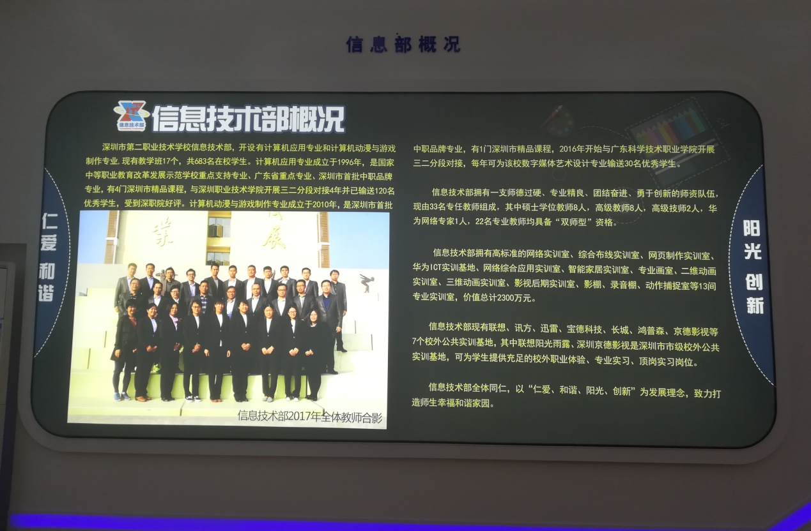

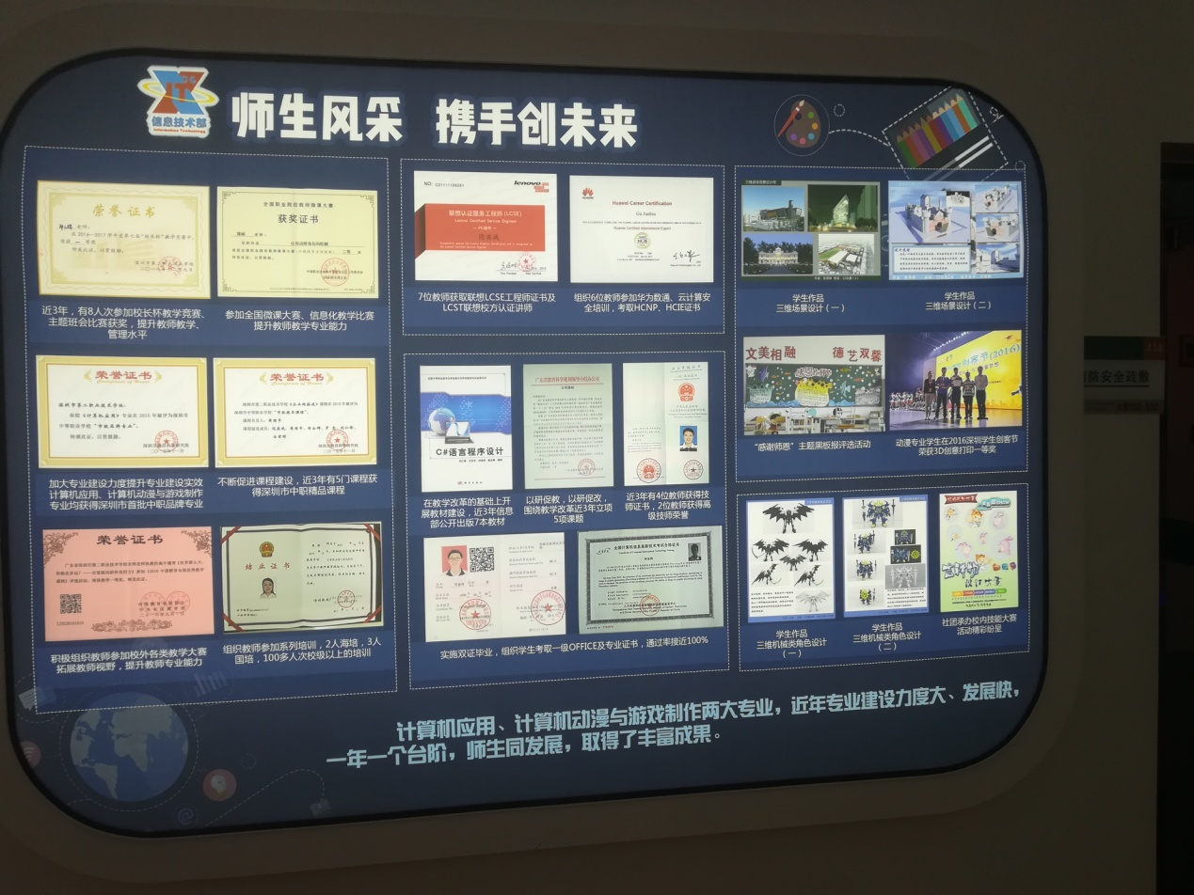
上图为二职信息技术系建设情况介绍
（四）学生就业升学与校企合作
1.升学路径。广东省中职学生可通过“3+证书”（高职类高考）、自主招生、三二分段、免试入学等途径升学，广东省于2018年放开四所本科院校招收中职学生的路径。与其相比，山东省在构建完善的现代职业教育体系，为中职学生打通各种发展途径上是走在前列的，我们的学生有更多的选择。从三所学校情况来看，本土学生升学愿望非常强烈，其升学人数占毕业生总人数的60-70%，特别是地处市中心的华强职业中专，达到了95%。在座谈中，某校长也提出了困惑，认为中职学校下一步在办学方向、办学特色方面面临巨大挑战。因此，基于这一深层原因，深圳的学校在校企合作方面力度并不大。
2.企业校区。深圳市在推进校企深度合作中有一项创新措施，即建立企业校区。宝安职校根据上级安排与西部地区有对口扶贫任务，而其学校的现有办学条件容纳本地学生之外能力不足，因此为了解决此问题，学校与企业合作，把西部的学生放到企业，建立企业校区，由政府出资补贴支持其合作。后来该做法上升为全市层面推广的政策。深圳市教育局出台了《深圳市职业教育校外公共实训基地认定和管理办法》，在全国率先实行“政府出资补贴、企业出场地、校企共建校外公共实训基地”的校企深度合作模式。即学校在合作企业建立企业校区（即校外实习实训基地），由校企共建。政府按企业接收学生的数量，按人均1万元的标准补贴建设经费给学校，该部分经费用于学校购买企业校区的设备、教室、宿舍等，学校学生和企业的员工共享。这些设施设备作为学校的固定资产。其资格由市政府进行认定，达到要求的企业校区，市财政按照每月每生300元补助企业，按照每生每月650元生活补贴学校。到目前为止，深圳市有189个校外实训基地，累计已经投入超过3亿元。目前该政策正逐步扩大至民办学校。这一做法为校企合作找到了利益结合点。
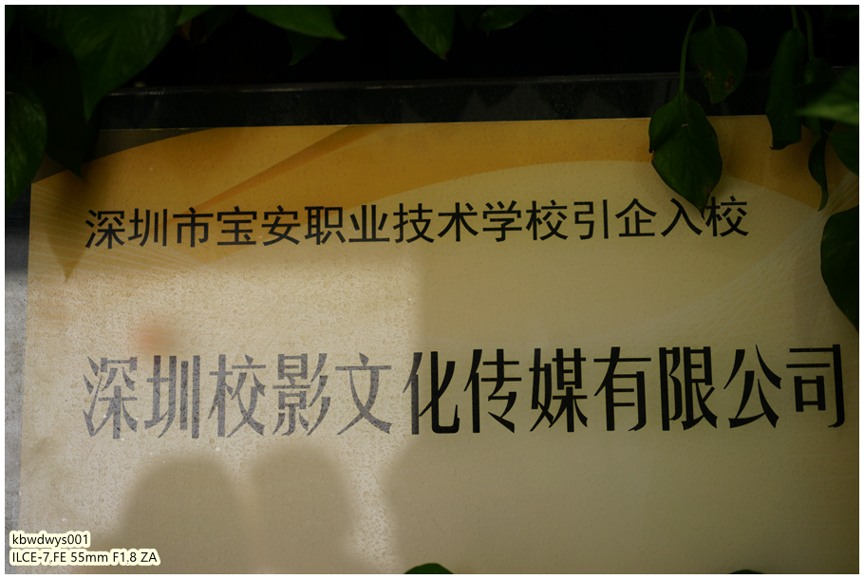
3.引企入校。宝安职校于2017年1月引进6家企业入校。入驻企业在教学内容实用化、教学手段现场化、实训工厂企业化、实习情景真实化上发挥了一定作用，但作用有限，且多数企业都是服务型微型企业，高精尖类、设备要求高的生产性企业难以引入学校。
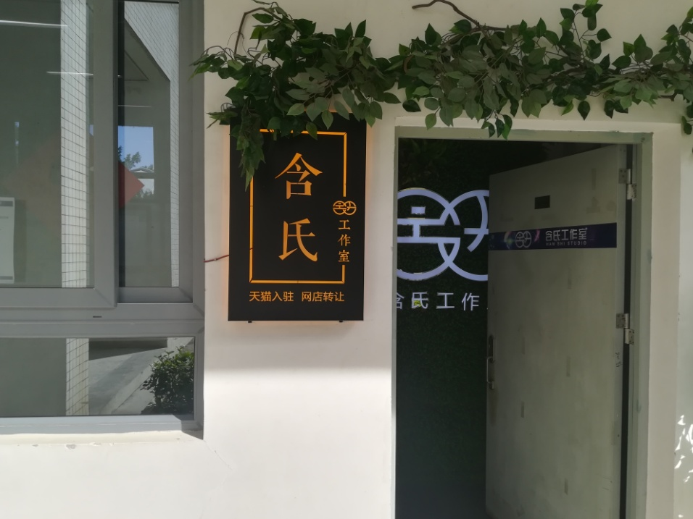
4.职教集团。三所对标学校均牵头建立职教集团，但据了解，其集团运行基本也处于松散、自发的合作状态，大部分停留在签订校企合作协议、开展订单班、开展联合办学等方式，其集团内部组织运行架构、内部管理制度、成员间深度合作尚处于浅层次低水平，政府对职教集团的重视和支持政策也不够。这与我校和潍坊市其他各市级职教集团的情况基本相同。
5.对外合作办学。据了解，华强职校在对外合作办学方面进行了多年的探索，目前开设了与新加坡、泰国、德国等合作办学项目。其他学校有对外合作办学的积极性，但受上级政策限制，取得重大突破的较少。
（五）校园文化建设
1.校园文化整体性较强。所到之处校园环境皆干净、整洁，为学生提供舒适优美的学习、生活场所。各个场所的标志清楚、醒目。教室、实训室、宿舍的装饰、布置等规范、简洁，给人整齐划一、舒适悦目的感觉。

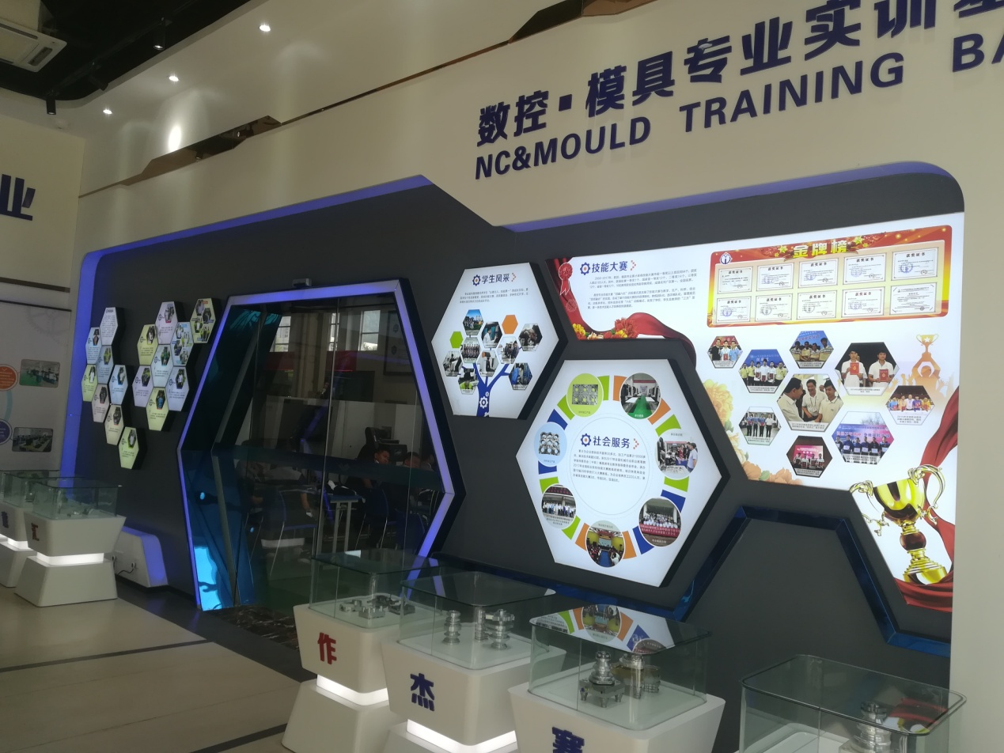
图为宝安数控实训室进门展示墙
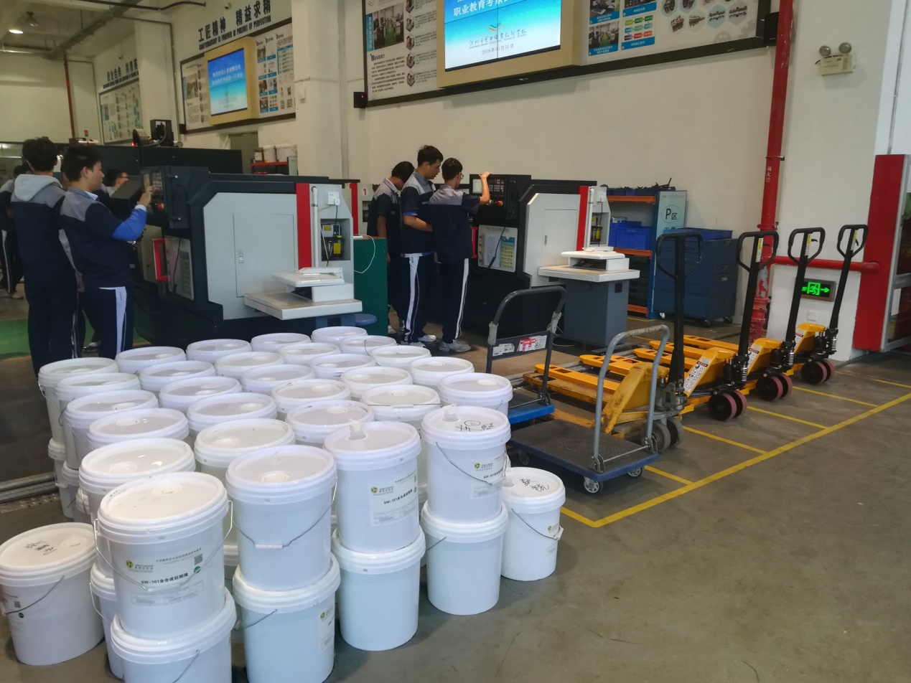
图为宝安数控实训室码放整齐的物料
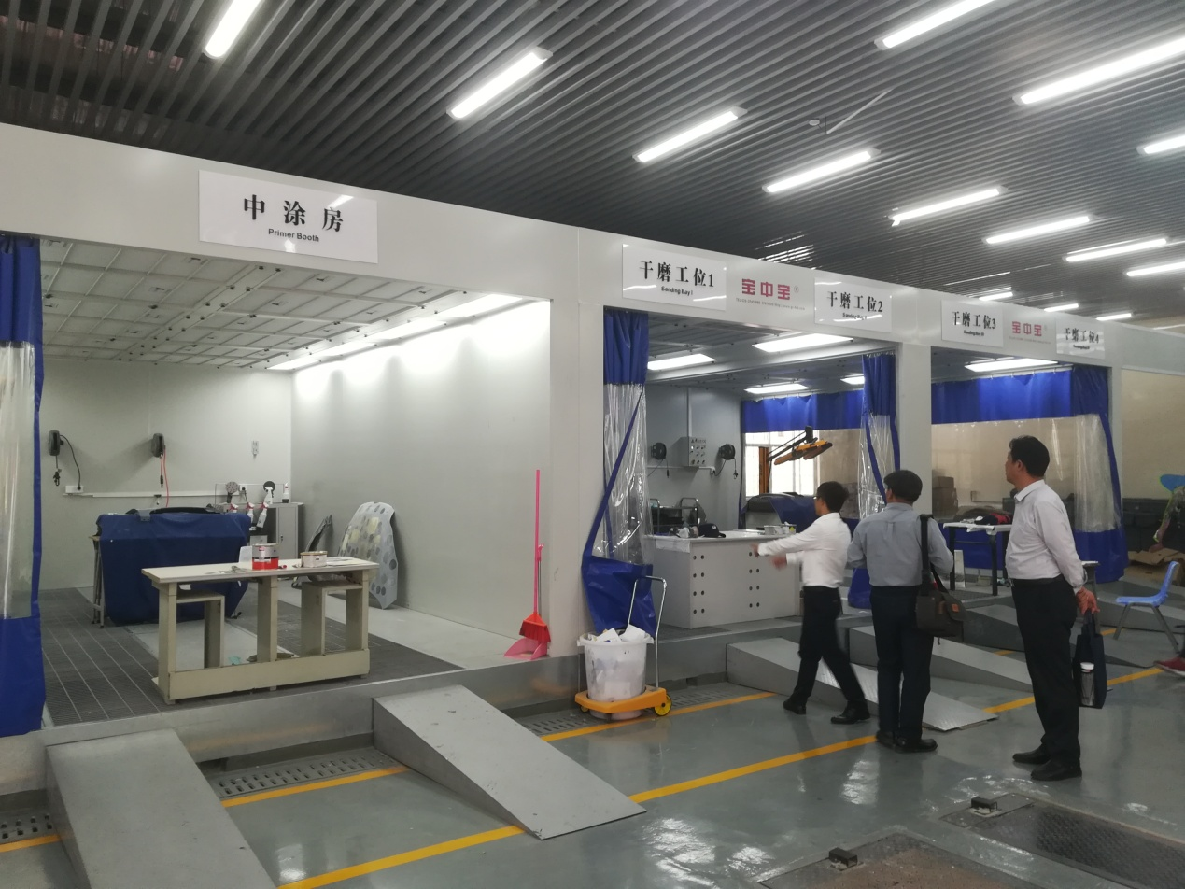
图为二职明亮整洁的汽修实训室
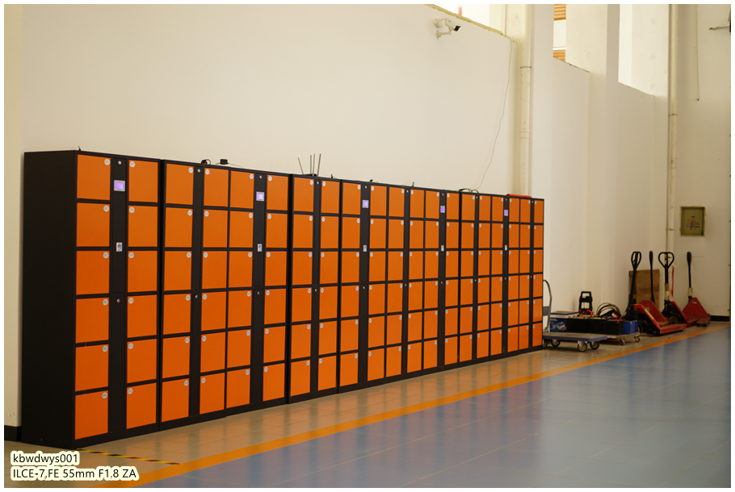
图为二职学生储物柜
2.功能设施齐全，注重人文关怀。学生食堂场所宽松、卫生，且饭菜价格适中。文体活动开展丰富多彩，设施、场馆、活动形式能够满足师生需求。考察学习过程中，有很多细节让我们耳目一新。如宝安职校的课间操，有学生在草坪上唱歌，二职的女子篮球队，让我们感慨青春校园的美好；学生宿舍里的洗衣机、吹风机、固定电话等处处可以看出学校对关怀学生的各个细节。二职为老师设有母婴室、教师活动室，及学生事务室等等，华强在学校教学楼楼顶建起了空中菜园，免费为老师提供新鲜蔬菜。
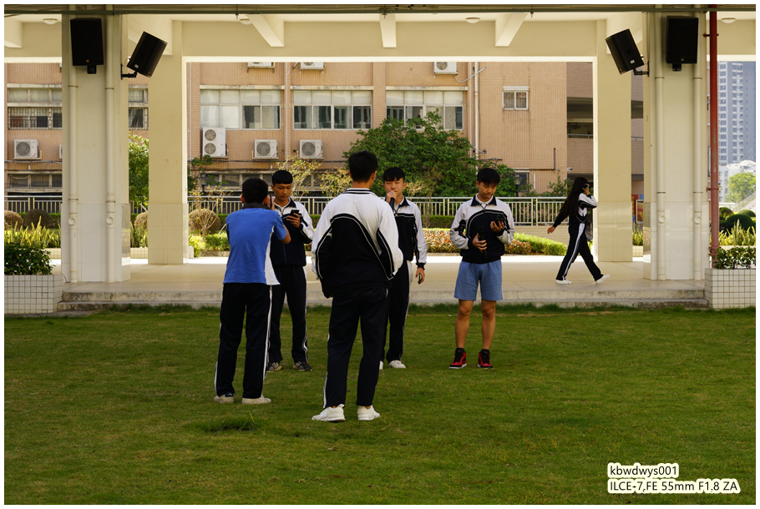
图为深圳宝安大课间的草坪歌声
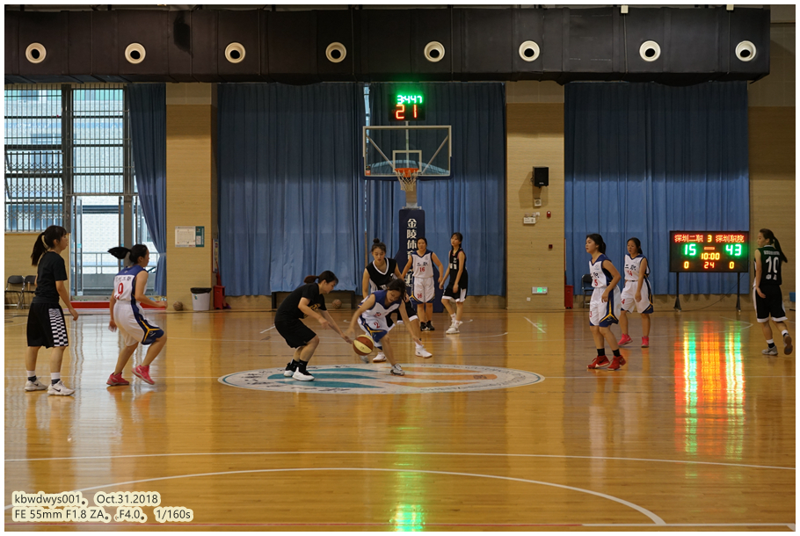
图为二职女子篮球队正在比赛
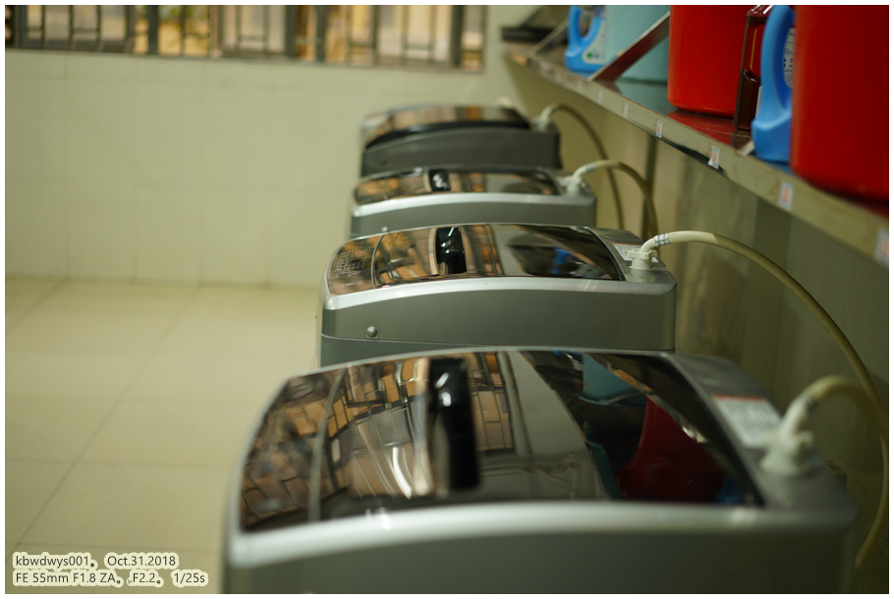
宿舍里的洗衣房
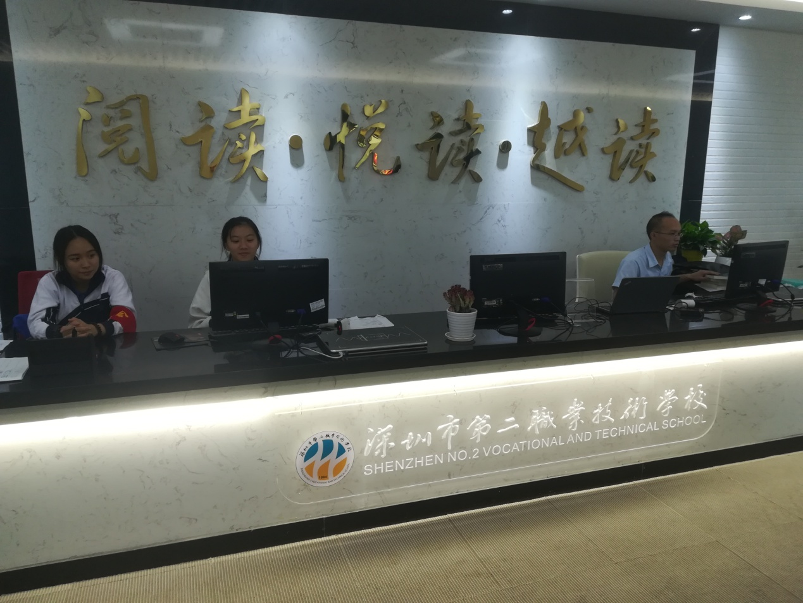
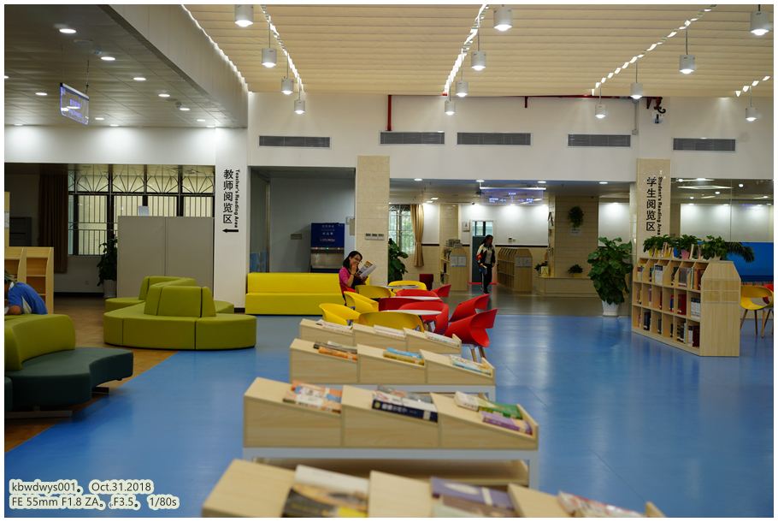
二职的图书馆宽敞明亮
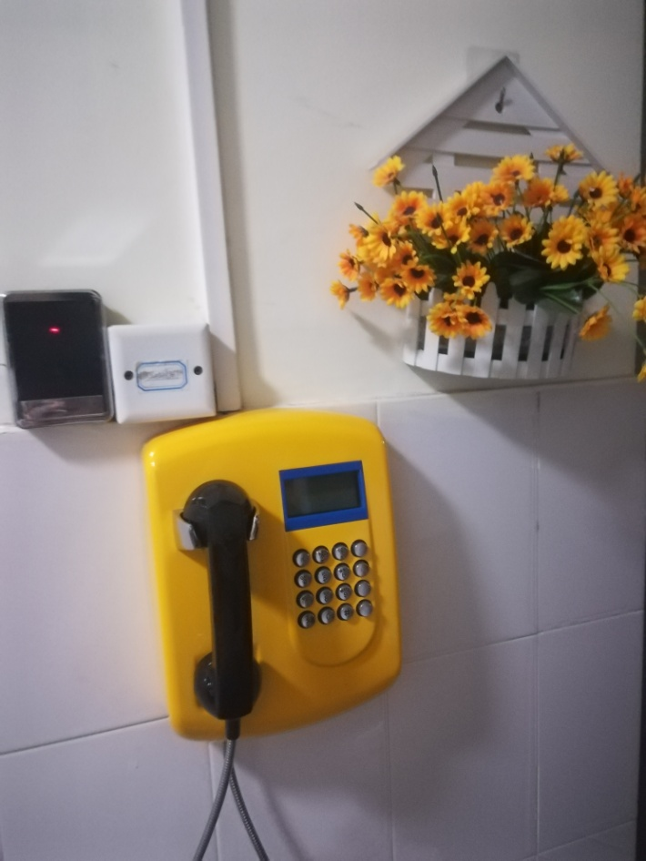
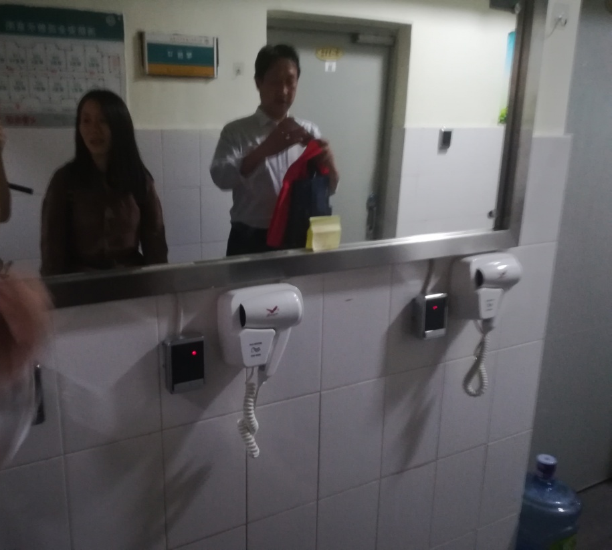
上图为二职学生宿舍里的吹风机和电话

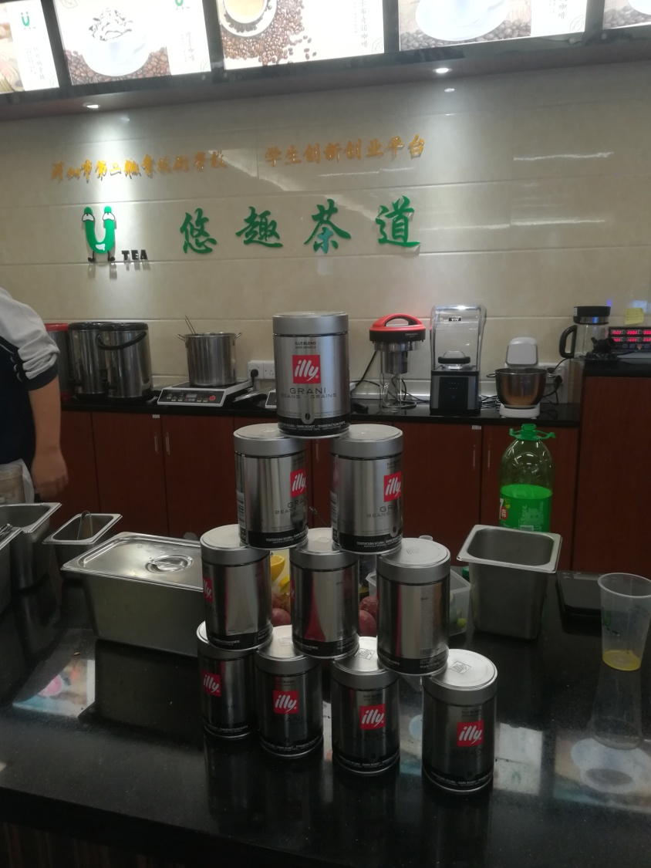
图为二职图书馆内学生创业的“悠趣茶道”，由学生自主经营
四是校园文化系统。几所学校在校园文化建设方面也有多个值得借鉴之处。
成果展示系列
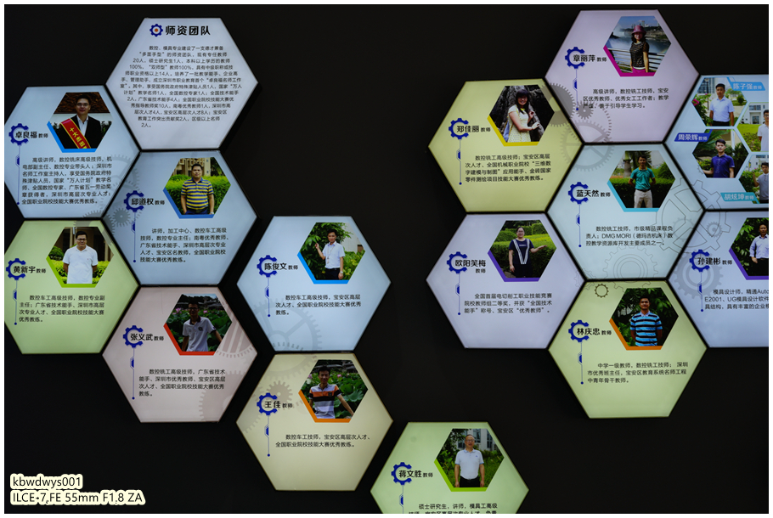
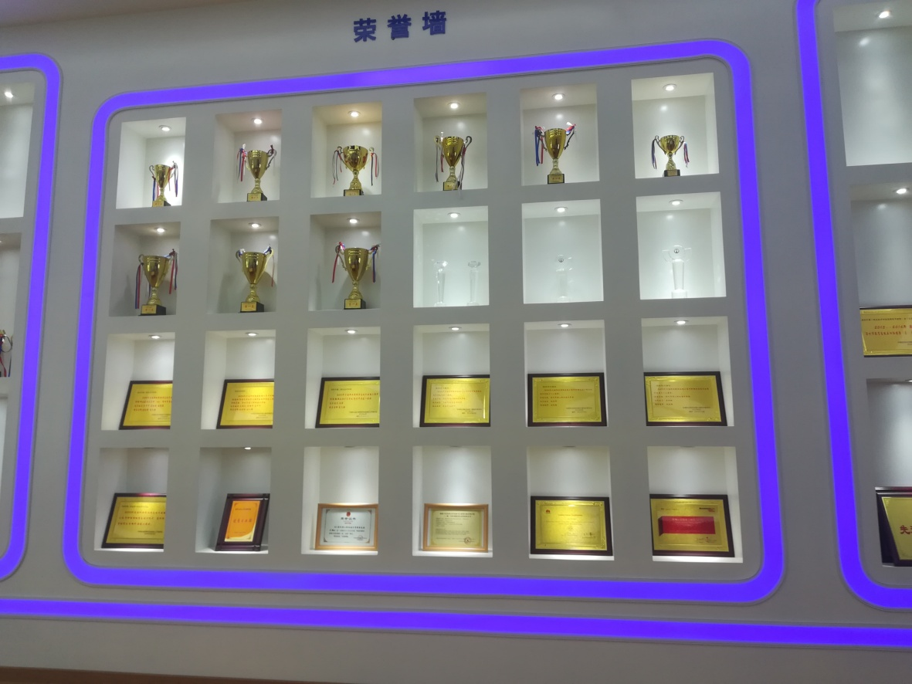
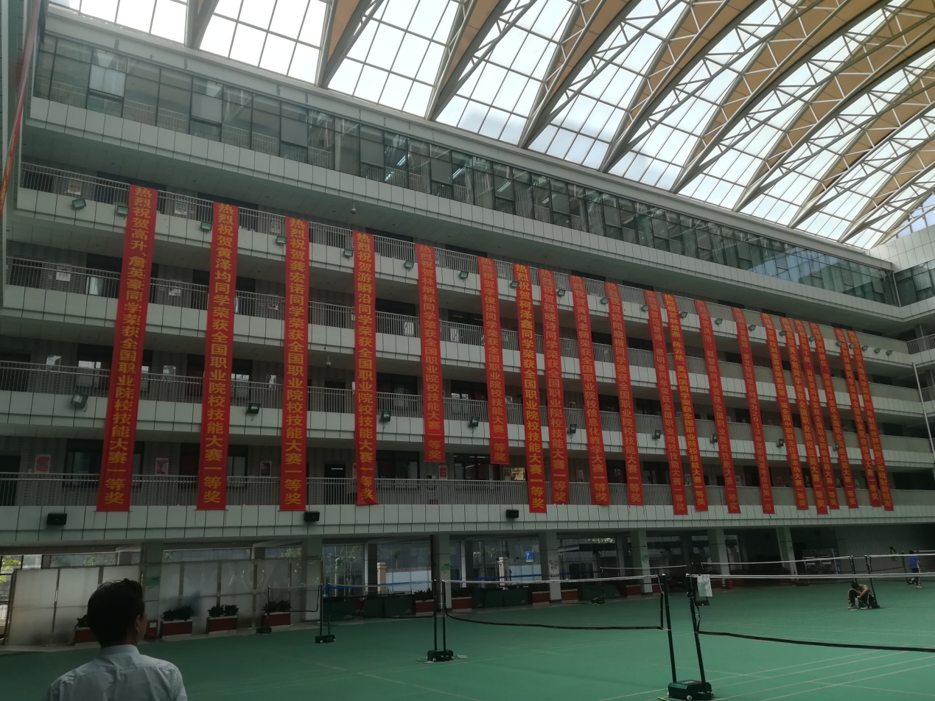
规章制度系列
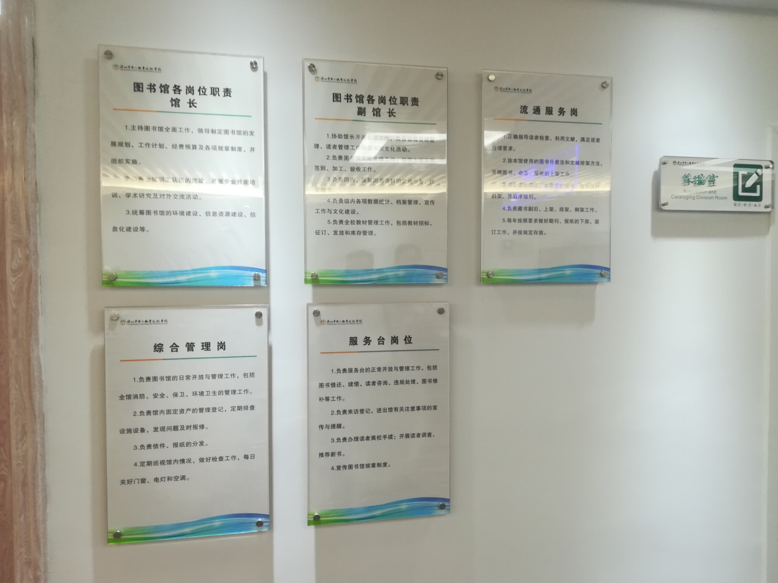
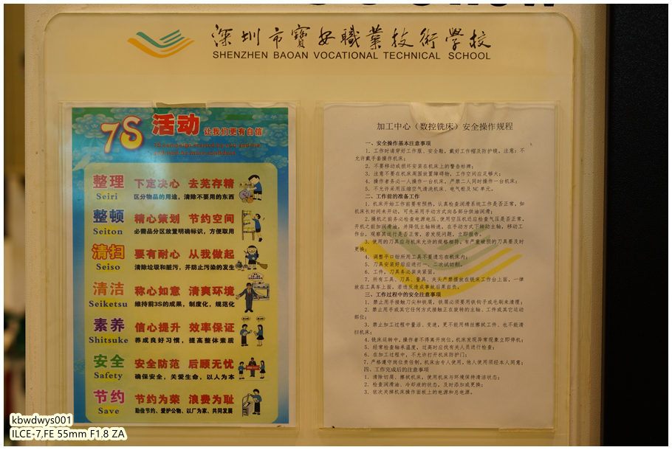
标志、标语系列
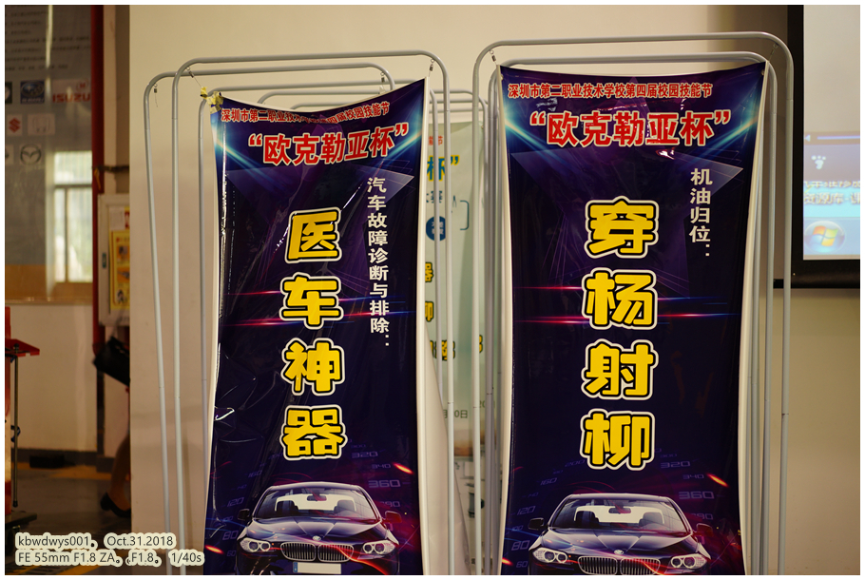
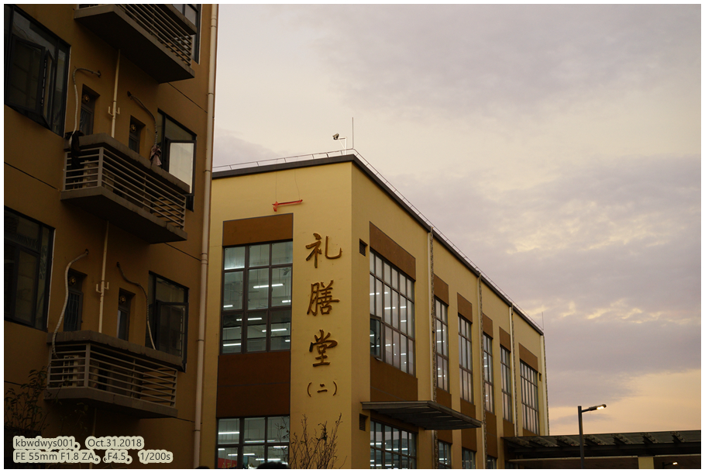
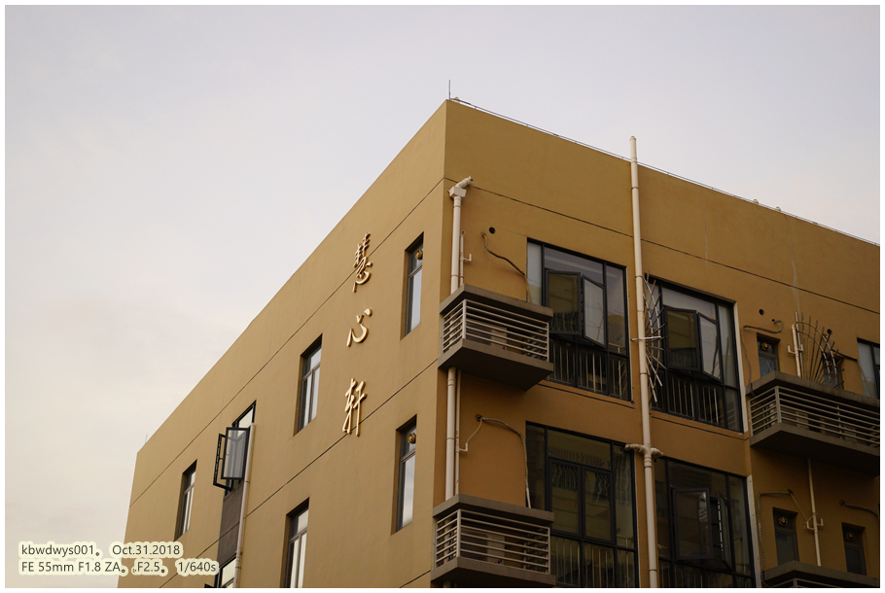
三、深圳考察启发及相关建议
从学校发展情况及各项指标对比情况来看，三所对标学校办学实力一流，办学理念先进，学校内涵文化丰富，国家示范校建设成果丰硕。在财政经费支持、教师编制解决、硬件装备等方面对比我校优势明显。我校由于建设基础相对薄弱，且因各种客观原因难以一时解决，在财力、编制、硬件设施方面有较大的地区差异，但在精细化管理、机构设置、校园文化建设、信息化建设、校企合作等方面仍然有许多值得我们借鉴的地方。针对学校存在的问题，尝试提出以下建议：
（1）管理架构和管理机制尚需梳理、完善。学校尚存在部门间职能界定不清，业务范围不明晰的现象。如科研与发展规划处、教务处、组织人事处、学生处、校务办公室等在多个方面存在业务上的交叉，招生就业处与学生处在学生信息管理的数据上也有一定的信息不对等现象。四会一章程发挥作用不足，还需要落到实处。
建议进一步理顺管理体制，优化职能分工，提升行政对教学一线和学校民主管理的服务水平。对数据信息、资源、职能等进行整合，减少各自为战现象。可借鉴潍坊市教育局“五统一”办法，将业务进行理顺、归口，提高行政部门工作效率。
（2）校园文化建设体系不清晰。学校路名、楼名及实训室的布置、更新较为缓慢，专业文化体系缺乏统一规划。缺少较为集中的成果展示场所，校史陈列馆、图书馆建设等滞后于学校的发展。
建议加强学校文化建设整体设计，注重全校规划与布局，保持风格一致性，提高品位。丰富教师业余生活，充分发挥工会作用，力所能及提升教师幸福感。
（3）教育教学改革力度不够。信息化教学和诊改平台推行缓慢，在教学中的落实力度不够。名师工作室、技能平台、品牌专业等大项目停留在表层，带动辐射、推陈出新的作用发挥有限。
建议提升内涵，将教育教学改革放在工作第一位。强化信息化教学应用与培训，实施校内信息化教学基础工程，逐步、有序落实到课堂中。发挥大项目的带动和集成作用，开展名师工作室开放日、品牌专业宣传周、技能展示等活动。
参观的深圳远湖科技有限公司，是一家提供互联网智能互动教学解决方案、多媒体同步教学系统、数字智慧教室的公司，该公司将前沿的信息化技术用在教学上，与多家中小学、职业学校合作。

